**苏州市职业大学培训项目**

**2023GZSP47（专业技能竞赛教练培训+生产单元数字化改造）**

**开班通知**

**各位学员:**

根据《教育部 财政部关于实施职业院校教师素质提高计划（2021-2025年）的通知》（教师函〔2021〕6号）和《省教育厅办公室关于做好2023年江苏省职业院校教师素质提高计划国家级省级培训项目承训基地申报的通知》（苏教办师函〔2023〕9号）等相关文件要求，按照2023年江苏省职业院校教师素质提高计划国家级省级培训项目承训单位公示结果，现将我校“2023GZ/SP47（专业技能竞赛教练培训+生产单元数字化改造）”培训项目报到事项通知如下：

**一、培训时间**

2023年8月7日—2023年8月13日（8月6日13:00—17:00报到）

**二、报到地点及住宿安排**

1.报到地点：维也纳国际酒店一楼（苏州大学城越溪地铁站店）

2.住宿地点：维也纳国际酒店（苏州大学城越溪地铁站店）

3.培训地点：苏州市职业大学石湖校区流韵楼102实训室

**三、培训费用**

培训经费、食宿费由国家财政专项经费承担，交通费由学员所在单位承担，培训期间食宿统一安排。

**四、携带物品**

1.《江苏省高等职业院校教师省级培训登记表》（一式两份）

2.《江苏省职院校骨干教师教学能力提升培训项目任务书》一份

3.2寸免冠标准照片2张（用于制作结业证书）

**五、报到联系人**

联 系 人：陆建康

联系电话：13382181015

电子邮箱：lujiankang@jssvc.edu.cn

QQ群：861855510

微信群：

**六、疫情防控要求**

（1） 培训学员和授课教师严格遵守防疫要求，每天进行体温测量，发现发热特别是伴有咳嗽、咽喉疼痛等状况后进行报告并保持原地不动，接到明确指示后方可离开或前往其他场地。

（2）住宿酒店和就餐地每日进行清洁消毒、落实通风措施。食堂工作人员工作时应穿工作服，工作服要及时清洗、如被污染应及时更换；接触食物时应戴口罩和帽子。培训场所和住宿酒店的工作人员工作时应佩戴口罩。

（3） 培训场所每天进行无死角消毒，开展环境卫生整治，落实通风措施，每天开窗应至少3次、每次至少30分钟，保证空气流通。

（4）对接送学员的专车及时进行清洁与消毒。

（5）成立专门的培训防疫工作小组，在培训期间安排防疫工作者值班，对出现异常健康状况的学员或授课教师及时隔离和检测。

**七、交通线路**

（1）苏州站出发：打车/驾车到维也纳（越溪）酒店，21公里车程，32分钟左右。地铁4号线（同里方向，红庄站换乘）→地铁4号支线（木里方向）→越溪站下车（2号口西南口），地铁需要48分钟，步行600米到酒店。

（2）苏州北站出发：打车/驾车到维也纳（越溪）酒店，32公里车程，41分钟左右。地铁2号线（桑田岛方向，苏州火车站换乘）→地铁4号线（同里方向，红庄站换乘）→地铁4号（木里方向）→越溪站下车（2号口西南口），地铁需要1小时11分钟，步行600米到酒店。

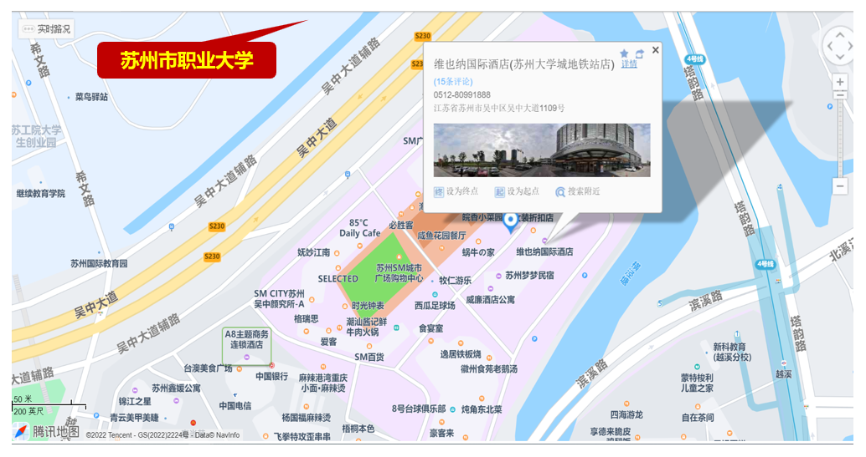

苏州市职业大学

2023年6月24日

**附 苏州市职业大学校园平面图**

